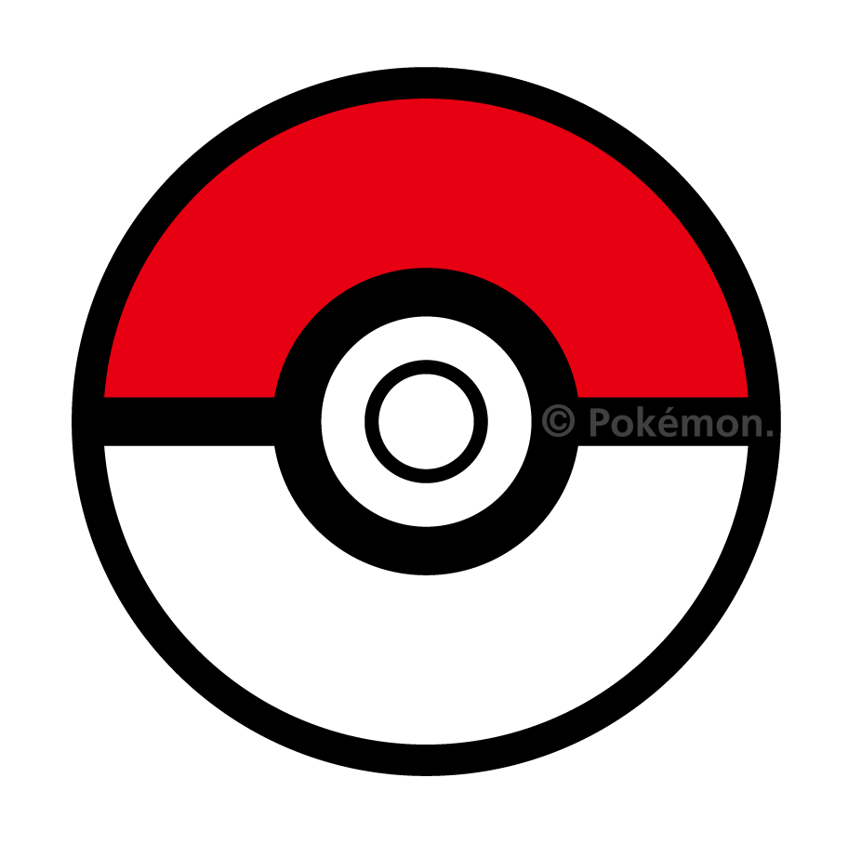「雷 マーク イラ...」の画像検索結果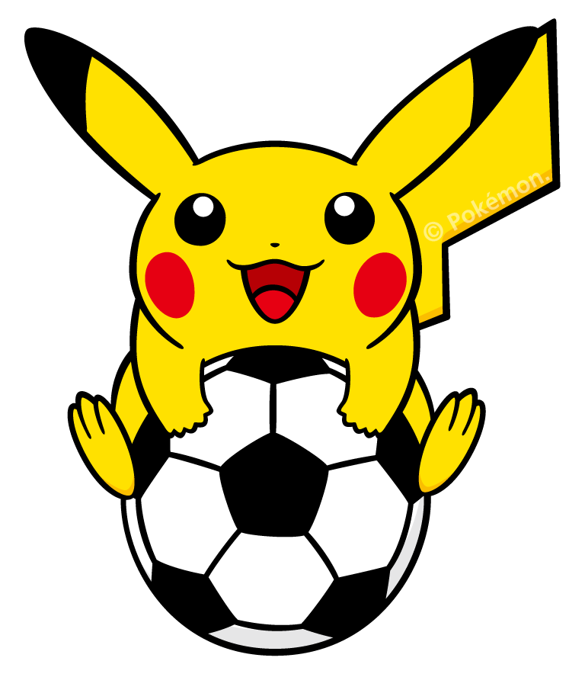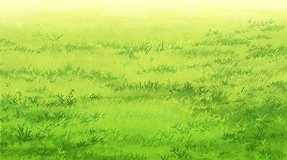

|  |  |  |  |  |  |  |
| --- | --- | --- | --- | --- | --- | --- |
|  | | | | | | |
| 日 | 月 | 火 | 水 | 木 | 金 | 土 |
|  |  |  |  |  | １ | ２ |
| ３ | ４ | ５ | ６ | ７ | ８ | ９ |
| １０ | １１ | １２ | １３ | １４ | １５ | １６ |
| １７ | １８ | １９ | ２０ | ２１ | ２２ | ２３ |
| ２４ | ２５ | ２６ | ２７ | ２８ | ２９ | ３０ |
| ３１ |  |  |  |  |  |  |

**ポケモンカレンダー**

**POKEMON**

**POKEMON**

つかいかたのせつめいだよ！

なんじになにをするのかを

きめて、かいてね！

たっせいできたら、そのひの

ひづけにすきないろをぬろう！

さいごまでいけるかな？

ひととのきょりを

２メートルあけて

そとであそぶピカ！

**ごご　　　じ**

**ごご　　　じ**

（　　　　　　）

|  |  |  |  |  |  |  |
| --- | --- | --- | --- | --- | --- | --- |
|  | | | | | | |
| 日 | 月 | 火 | 水 | 木 | 金 | 土 |
|  |  |  |  |  | １ | ２ |
| ３ | ４ | ５ | ６ | ７ | ８ | ９ |
| １０ | １１ | １２ | １３ | １４ | １５ | １６ |
| １７ | １８ | １９ | ２０ | ２１ | ２２ | ２３ |
| ２４ | ２５ | ２６ | ２７ | ２８ | ２９ | ３０ |
| ３１ |  |  |  |  |  |  |

|  |  |  |  |  |  |  |
| --- | --- | --- | --- | --- | --- | --- |
|  | | | | | | |
| 日 | 月 | 火 | 水 | 木 | 金 | 土 |
|  |  |  |  |  | １ | ２ |
| ３ | ４ | ５ | ６ | ７ | ８ | ９ |
| １０ | １１ | １２ | １３ | １４ | １５ | １６ |
| １７ | １８ | １９ | ２０ | ２１ | ２２ | ２３ |
| ２４ | ２５ | ２６ | ２７ | ２８ | ２９ | ３０ |
| ３１ |  |  |  |  |  |  |

|  |  |  |  |  |  |  |
| --- | --- | --- | --- | --- | --- | --- |
|  | | | | | | |
| 日 | 月 | 火 | 水 | 木 | 金 | 土 |
|  |  |  |  |  | １ | ２ |
| ３ | ４ | ５ | ６ | ７ | ８ | ９ |
| １０ | １１ | １２ | １３ | １４ | １５ | １６ |
| １７ | １８ | １９ | ２０ | ２１ | ２２ | ２３ |
| ２４ | ２５ | ２６ | ２７ | ２８ | ２９ | ３０ |
| ３１ |  |  |  |  |  |  |

|  |  |  |  |  |  |  |
| --- | --- | --- | --- | --- | --- | --- |
|  | | | | | | |
| 日 | 月 | 火 | 水 | 木 | 金 | 土 |
|  |  |  |  |  | １ | ２ |
| ３ | ４ | ５ | ６ | ７ | ８ | ９ |
| １０ | １１ | １２ | １３ | １４ | １５ | １６ |
| １７ | １８ | １９ | ２０ | ２１ | ２２ | ２３ |
| ２４ | ２５ | ２６ | ２７ | ２８ | ２９ | ３０ |
| ３１ |  |  |  |  |  |  |

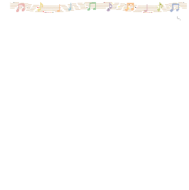

**くらし**

**の**

**５月**

ゆうごはん

（　　　　　　）

|  |  |  |  |  |  |  |
| --- | --- | --- | --- | --- | --- | --- |
|  | | | | | | |
| 日 | 月 | 火 | 水 | 木 | 金 | 土 |
|  |  |  |  |  | １ | ２ |
| ３ | ４ | ５ | ６ | ７ | ８ | ９ |
| １０ | １１ | １２ | １３ | １４ | １５ | １６ |
| １７ | １８ | １９ | ２０ | ２１ | ２２ | ２３ |
| ２４ | ２５ | ２６ | ２７ | ２８ | ２９ | ３０ |
| ３１ |  |  |  |  |  |  |

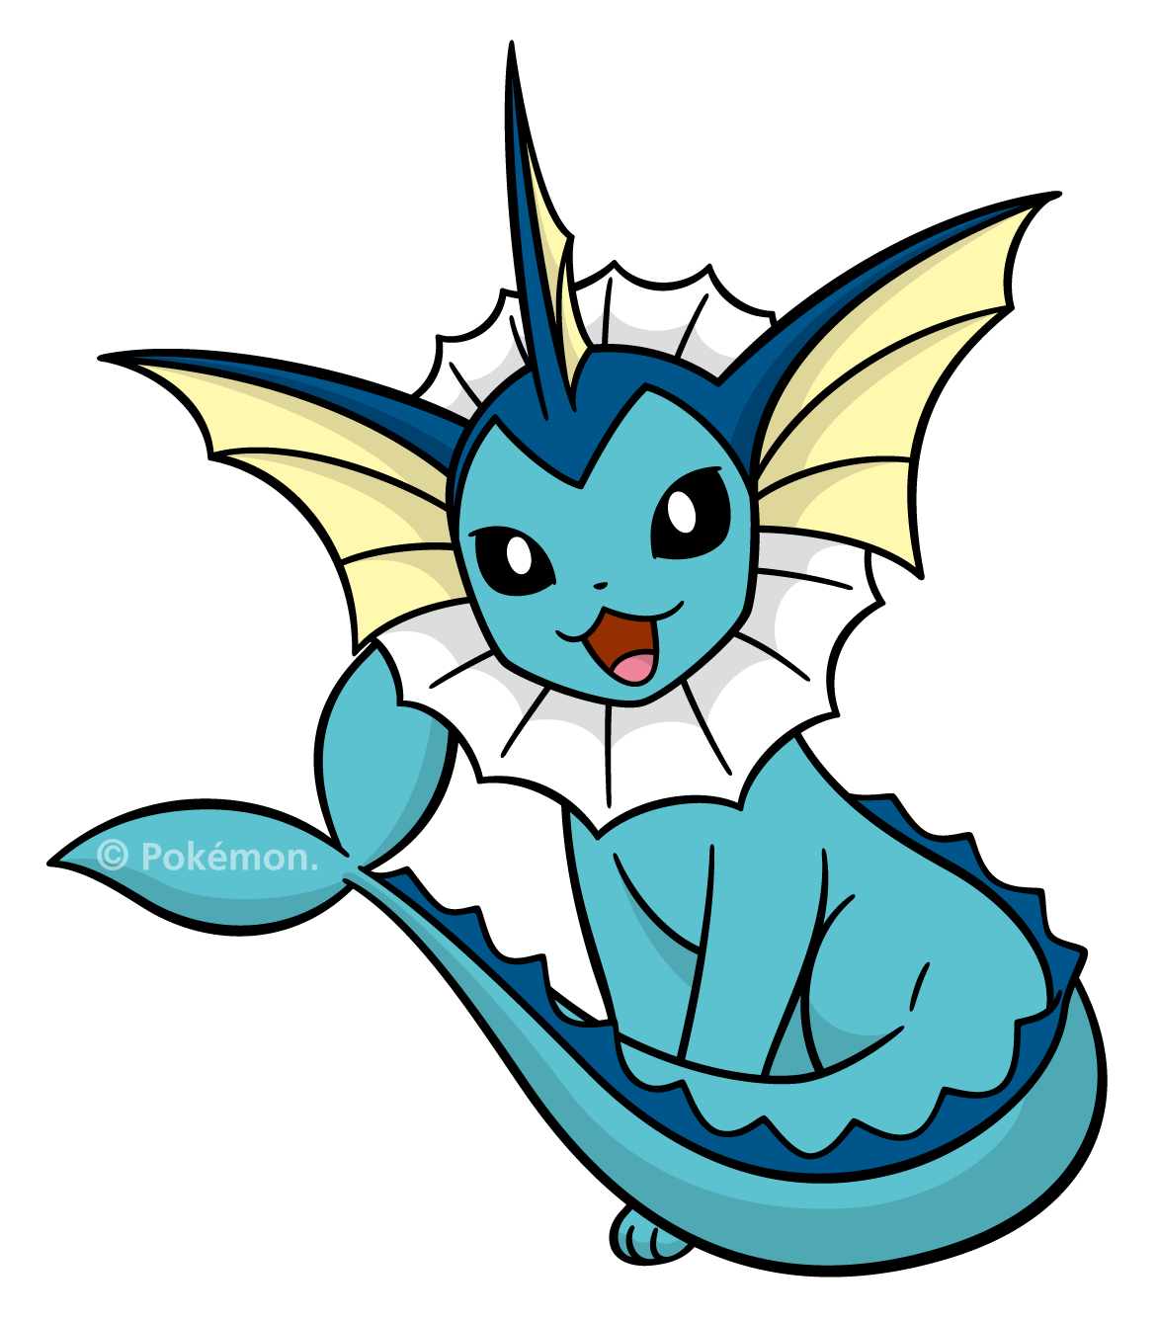

**ねん**

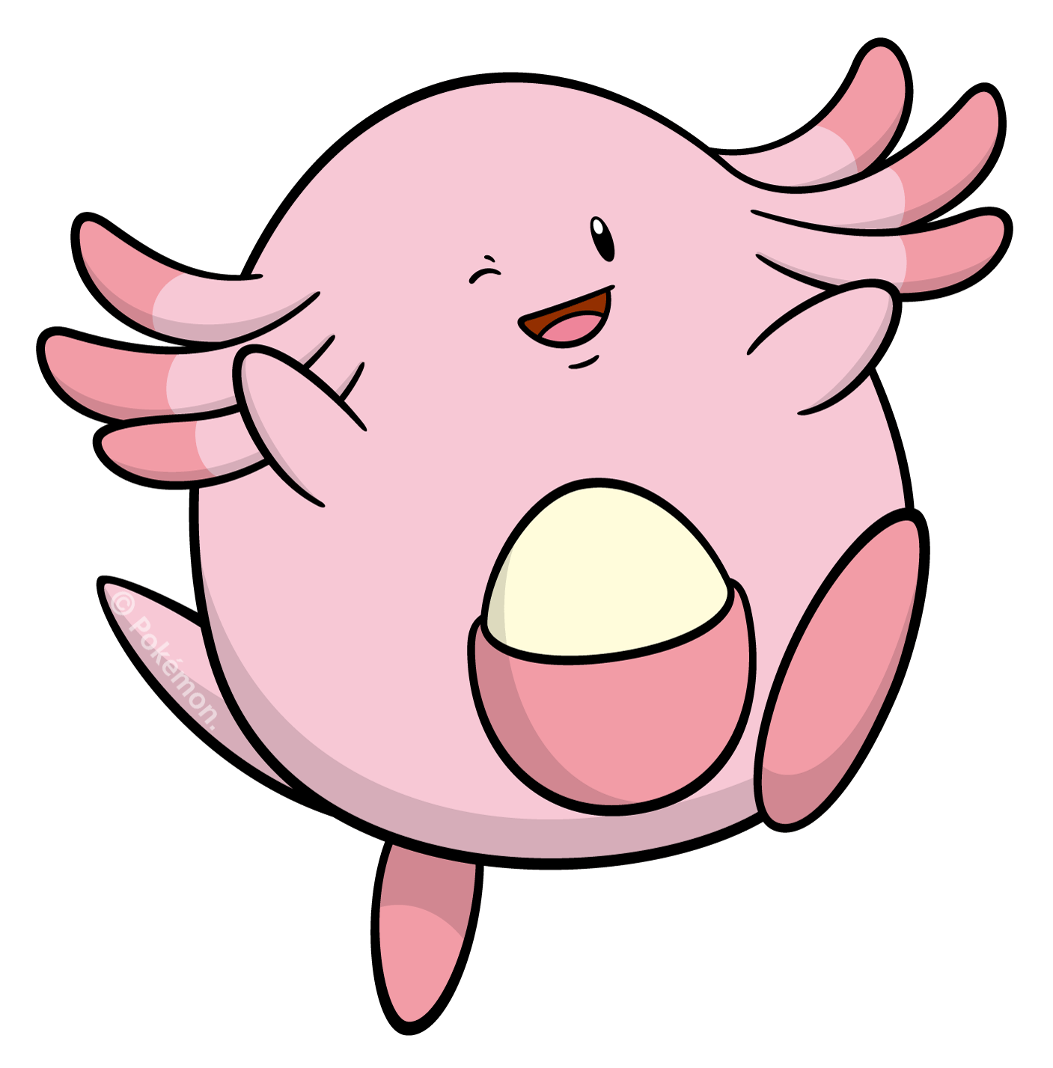

**☆スタート！☆**

あさごはんをたべて

はをみがいて

かおをあらおうね

**ごぜん　　　じ　　　 ふん**

そとにでるときは

ぼうしをかぶって

マスクをつけてね

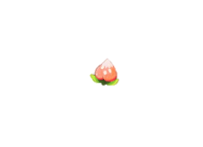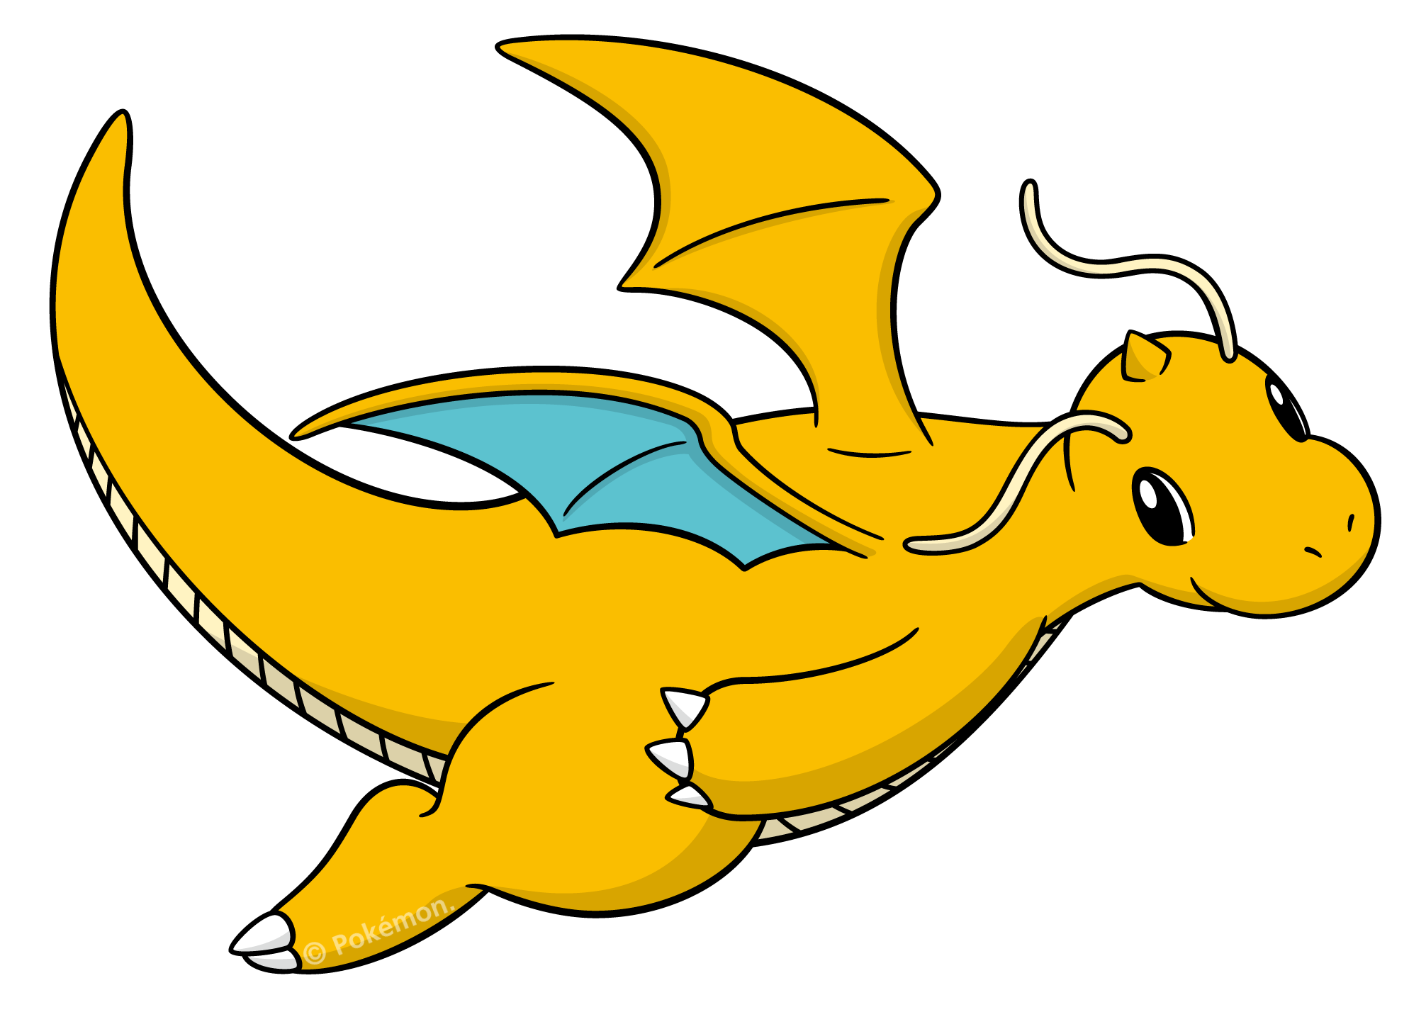

おきるじかん・あさごはん

**ごご　　　じ**

（　　　　　　）

|  |  |  |  |  |  |  |
| --- | --- | --- | --- | --- | --- | --- |
|  | | | | | | |
| 日 | 月 | 火 | 水 | 木 | 金 | 土 |
|  |  |  |  |  | １ | ２ |
| ３ | ４ | ５ | ６ | ７ | ８ | ９ |
| １０ | １１ | １２ | １３ | １４ | １５ | １６ |
| １７ | １８ | １９ | ２０ | ２１ | ２２ | ２３ |
| ２４ | ２５ | ２６ | ２７ | ２８ | ２９ | ３０ |
| ３１ |  |  |  |  |  |  |

（　　　　　　）

**ごご　　　じ**

（　　　　　　）

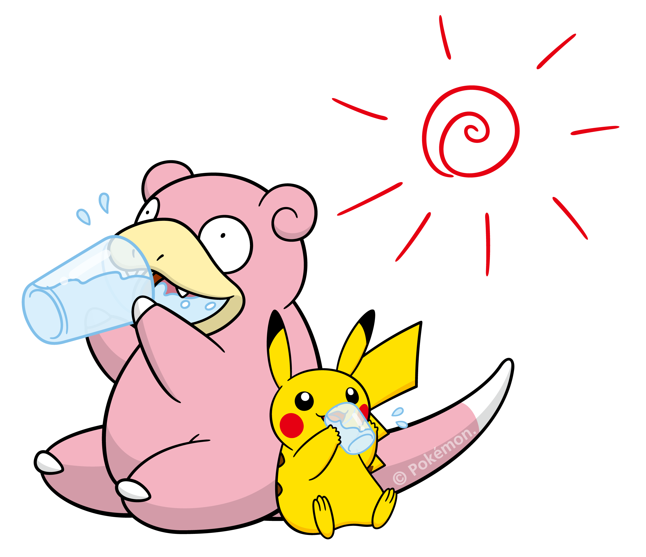

すいぶんを

とろうヤン．．

あそんだあとは

おかたずけゼニ！

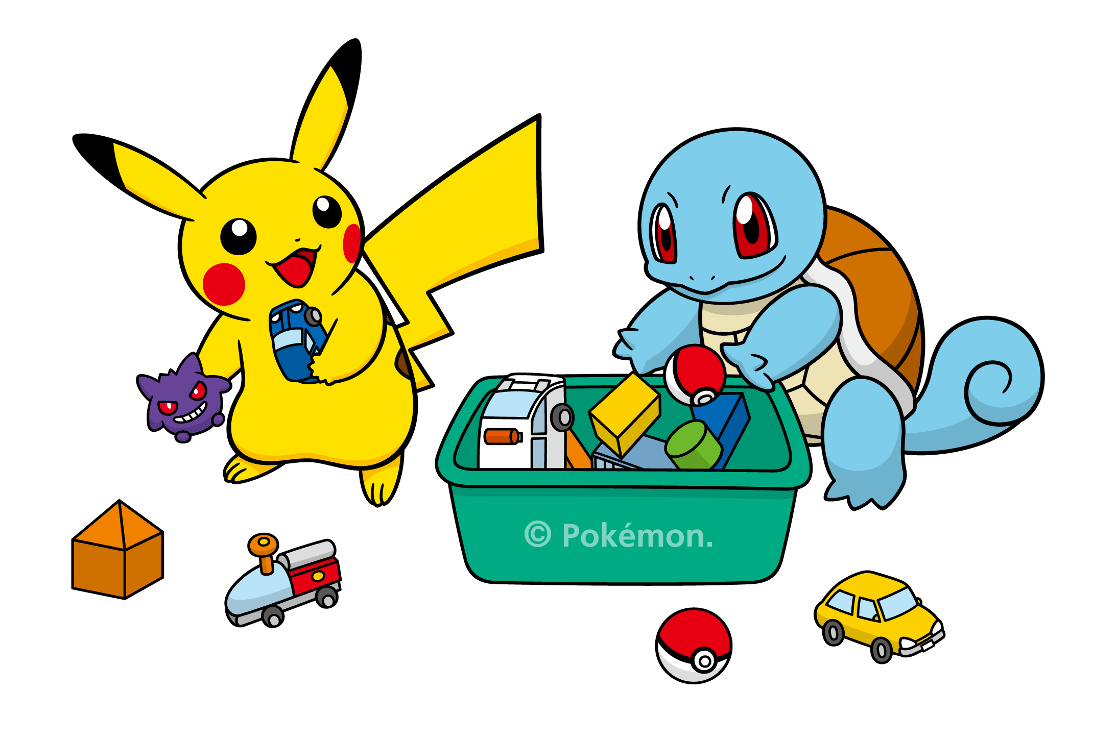

（　　　　　　）

ごはんをたべるまえは

てをあらうグマ！

**ごぜん　　　じ**

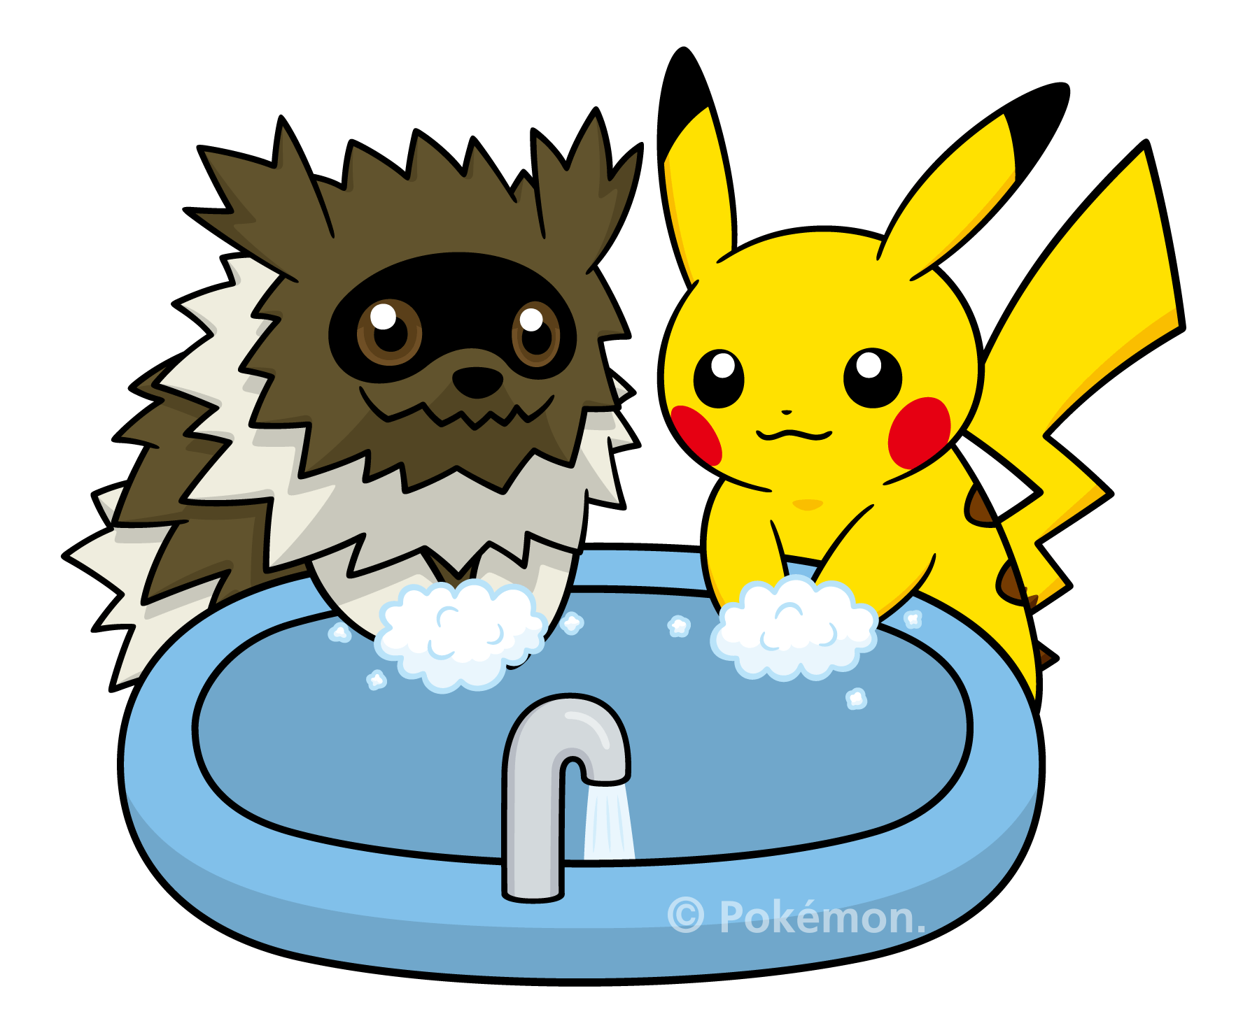

ねるじかん

（　　　　　　）

**ごご　　　じ**

（　　　　　　）

おひるごはん

**ごご　０　じ**

よふかしせずに

はやめにねるカビ

|  |  |  |  |  |  |  |
| --- | --- | --- | --- | --- | --- | --- |
|  | | | | | | |
| 日 | 月 | 火 | 水 | 木 | 金 | 土 |
|  |  |  |  |  | １ | ２ |
| ３ | ４ | ５ | ６ | ７ | ８ | ９ |
| １０ | １１ | １２ | １３ | １４ | １５ | １６ |
| １７ | １８ | １９ | ２０ | ２１ | ２２ | ２３ |
| ２４ | ２５ | ２６ | ２７ | ２８ | ２９ | ３０ |
| ３１ |  |  |  |  |  |  |

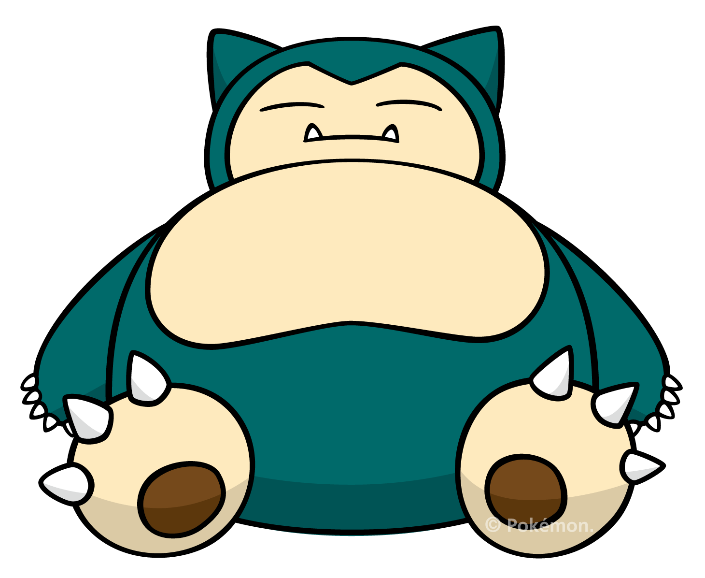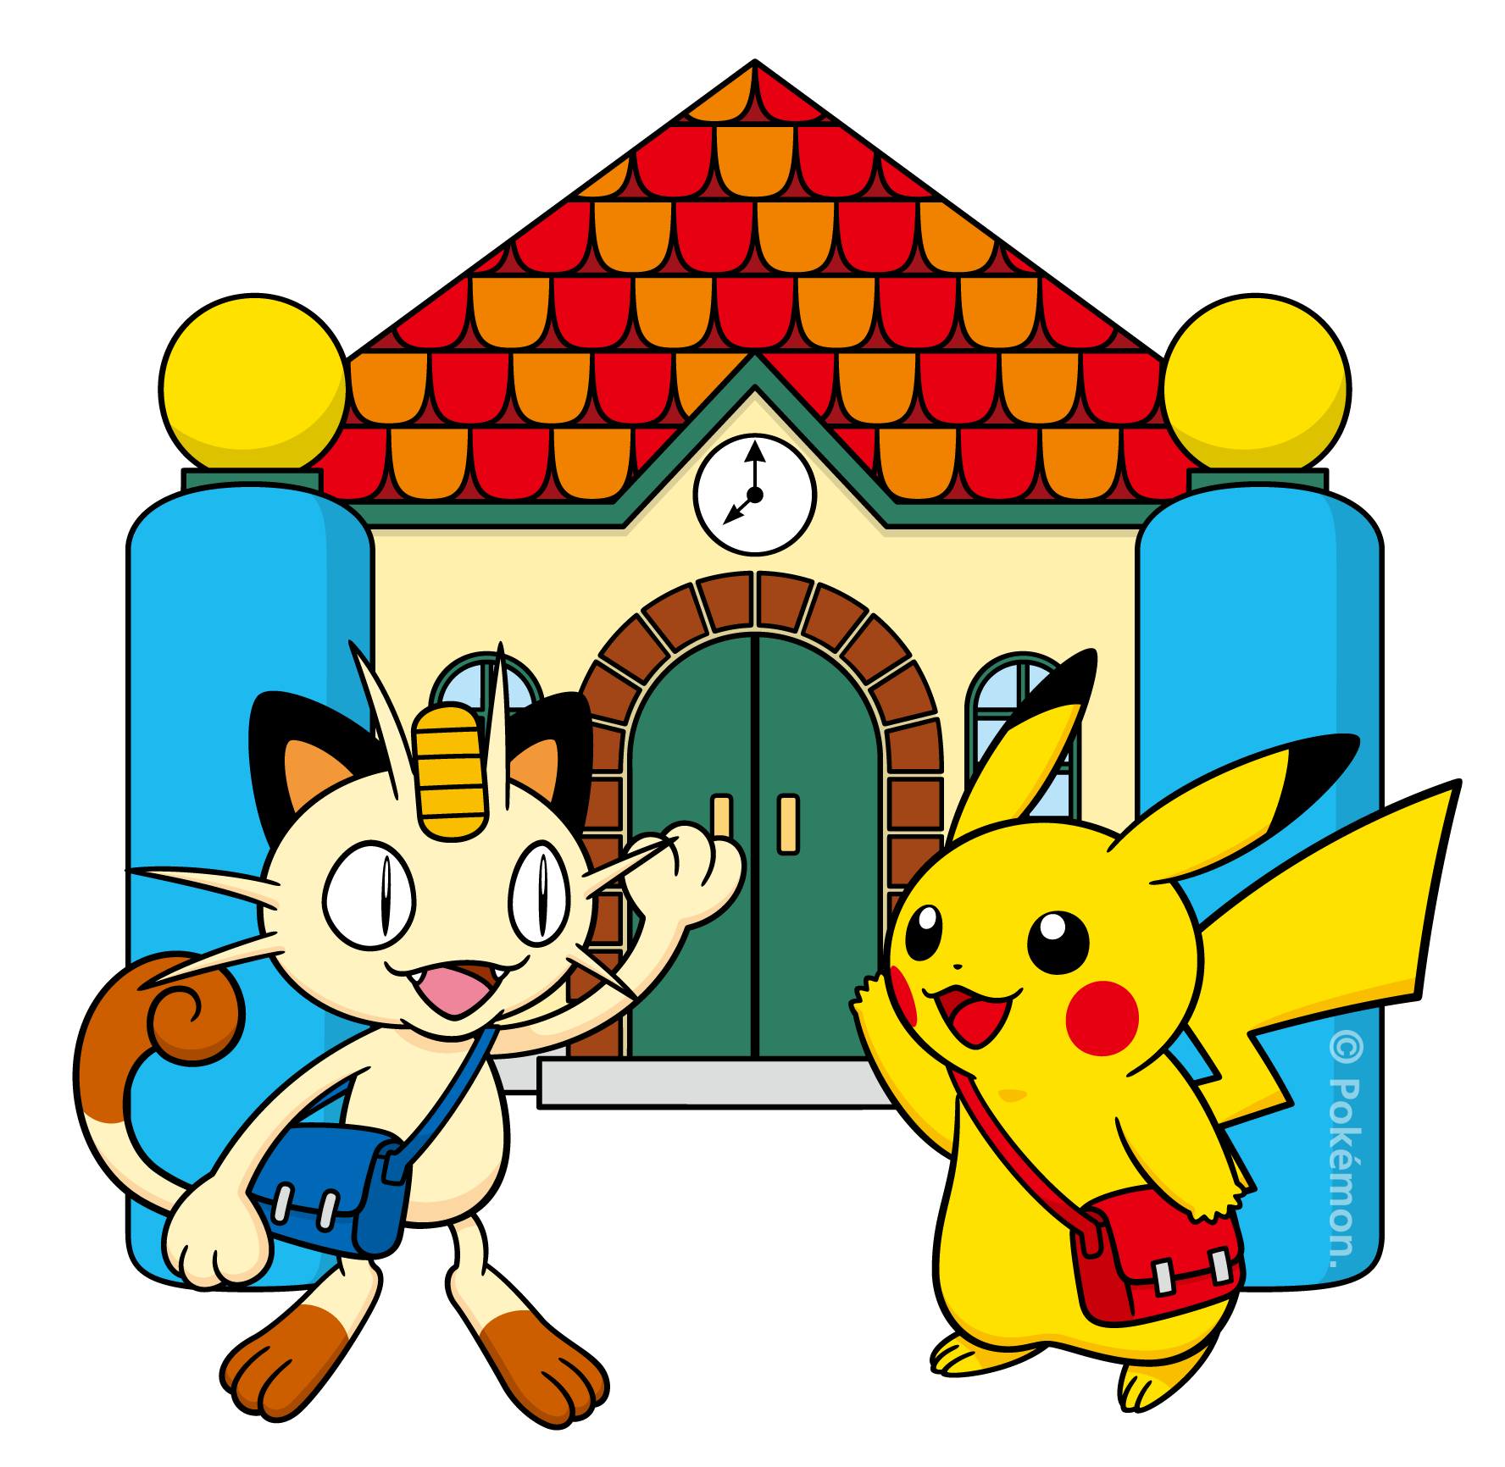

がくどうに

いってくるニャ！

画像】ポケモン第三世代のジムバッジデザイン適当すぎワロタｗｗｗｗｗ ...

おべんきょう

してくるピカ！

画像】ポケモン第三世代のジムバッジデザイン適当すぎワロタｗｗｗｗｗ ...画像】ポケモン第三世代のジムバッジデザイン適当すぎワロタｗｗｗｗｗ ...

**☆ゴール！☆**